Ngày soạn: 31/11/2022

Ngày dạy: 2/11/2022

**Chương III: CHÂU Á THẾ KỈ XVIII- ĐẦU THẾ KỈ XX**

**Tiết 17- Bài 9: ẤN ĐỘ THẾ KỈ XVIII- ĐẦU THẾ KỈ XX**

**Thời gian: 1 tiết**

**I. MỤC TIÊU**

**1. Kiến thức**: Giúp HS hiểu biết:

- Giúp HS nắm được sự xâm lược và thống trị của thực dân Anh đối với Ấn Độ và hậu quả của nó

- Nắm được các phong trào đấu tranh giải phóng dân tộc của nhân dân Ấn Độ

**2. Kĩ năng**:

- Rèn luyện kỹ năng phân tích, so sánh, rút ra kết luận, kỹ năng trình bày diễn biến cuộc khởi nghĩa

**3. Thái độ:**

- Giáo dục ý thức đấu tranh vì công bằng, bình đẳng

**4. Định hướng phát triển năng lực:**

- Năng lực chung: năng lực tự học, năng lực phát hiện và giải quyết vấn đề, năng lực sáng tạo, năng lực giao tiếp, năng lực hợp tác…

- Năng lực chuyên biệt:

+ So sánh, phân tích các sự kiện lịch sử bằng PP tư duy LS đúng đắn

+ Vận dụng kiến thức thực hành.

**5. Định hướng phát triển phẩm chất**

-Yêu nước, ý thức bảo vệ độc lập dân tộc

**II.PHƯƠNG PHÁP, KĨ THUẬT, HÌNH THỨC, THIẾT BỊ DẠY HỌC**

- Nêu vấn đề, đàm thoại, thảo luận nhóm, trực quan.

-Tranh ảnh, máy chiếu, bảng nhóm, phiếu học tập.

**III. CHUẨN BỊ**

**1. Giáo viên**

- Giáo án word và Powerpoint.

- Tranh ảnh có liên quan.

- Phiếu học tập.

- Chuẩn bị sẵn sản phẩm bài học

**2. Học sinh**

- Đọc trước sách giáo khoa.

**III. TIẾN TRÌNH TỔ CHỨC DẠY HỌC:**

**1. Hoạt động khởi động**

KTBC: Trình bày những tiến bộ về kĩ thuật, khoa học TK XVIII- XIX?

Hs trình bày, Gv nhận xét ghi điểm

GV: Quan sát tranh và cho biết Đây là hình ảnh em bé thuộc đất nước nào?( Ấn Độ)

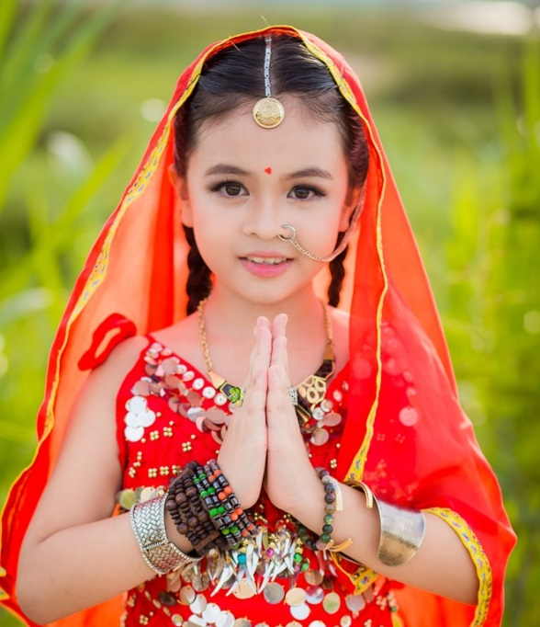

Em biết gì về ĐN Ấn Độ ngày nay? Hs trả lời theo hiểu biết của mình.

Em có biết cũng giống như Việt Nam và các nước châu Á khác , Đn Ấn Độ vào các thế kỉ XVIII- XIX cũng chịu sự xâm lược và thống trị của các ĐQ phương Tây ( Anh) . Nhân dân Ấn Độ đã anh dũng đấu tranh để giành lại độc lâp. Vậy nhân dân Ấn Độ đã bị thực dân Anh xâm lược và họ đã đấu tranh giành độc lập ntn bài học hôm nay sẽ giúp chúng ta hiểu rõ hơn điều đó.

**2. Hoạt động hình thành kiến thức**

|  |  |
| --- | --- |
| **Hoạt động của giáo viên và học sinh** | **Nội dung** |
| 2.1 Đơn vị kiến thức 1: I. Sự xâm lược và chính sách thống trị của Anh  a/ Khởi động  HS xem tư liệu về Ấn Độ  Kết quả hình ảnh cho lược đồ ấn độ  b/Hình thành kiến thức mới  Hoạt động 1 : Cá nhân  GV tích hợp kiến thức Địa sử dụng bản đồ Ấn Độ và giới thiệu:  - Ấn Độ là quốc gia rộng lớn (gần 4 triệu km2), đông dân, nhiều núi cao ngăn cách  - Có nền văn hoá và lịch sử lâu đời, nơi phát sinh của các tôn giáo lớn trên thế giới: Ấn Độ giáo, Phật giáo  - Giàu có về tài nguyên thiên nhiên  → Thế kỉ XVI, thực dân Anh bắt đầu xâm lược Ấn Độ  ? Những sự kiện nào chứng tỏ thực dân Anh đã xâm lược được Ấn Độ  HS: Thế kỉ XVI, Anh gây chiến với Pháp (1746-1763) để giành Ấn Độ → Anh độc chiếm Ấn Độ  ? Qua bảng thống kê ( SGK), em có nhận xét gì về chính sách thống trị của thực dân Anh và hậu quả của nó đối với Ấn Độ  HS: - Số lượng lương thực xuất khẩu tăng, tỉ lệ thuận với số người chết đói → hậu quả của chính sách cai trị của thực dân Anh  - Hậu quả đối với người dân Ấn Độ: Quần chúng bị bần cùng hoá, nông dân mất đất, thợ thủ công suy sụp (dệt), văn hoá dân tộc bị huỷ hoại → nhân dân Ấn Độ >< thực dân Anh  *Thảo luận, liên hệ:* Chính sách cai trị của thực dân Anh ở Ấn Độ so với chính sách cai trị của thực dân Pháp ở Việt Nam  Gợi ý: Giống nhau và thâm độc : Chính trị: chia để trị; Kinh tế: bóc lột, kìm hãm kinh tế thuộc địa  → Sự thống trị của thực dân Anh đã chà đạp chủ quyền Ấn Độ → nhân dân Ấn Độ nổi dậy đấu tranh  c. Củng cố: GV chốt kiên thức | **I. Sự xâm lược và chính sách thống trị của Anh** - Đầu thế kỷ XVIII Anh chiếm Ấn Độ và đặt ách thống trị ở Ấn Độ  -Ấn Độ trở thành thuộc địa quan trọng nhất của thực dân Anh, phải cung cấp ngày càng nhiều lương thực, nguyên liệu cho chính quốc.  - Chính sách thống trị  + Chính trị : Chính phủ Anh cai trị trực tiếp Ấn Độ, thực hiện chính sách “ chia để trị” khoét sâu cách biệt về chủng tộc, tôn giáo, đẳng cấp trong xã hội  + Kinh tế : Bóc lột, kìm hãm nền kinh tế  => Nền kinh tế kiệt quệ, đời sống nhân dân vô cùng cực khổ |
| 2.2 Đơn vị kiến thức 2: II. Phong trào đấu tranh giải phóng dân tộc của nhân dân Ấn Độ  a. Khởi động  -Sự xâm lược và chính sách thống trị tàn bạo của thực dân Anh đã dẫn đến phong trào đấu tranh của nhân dân Ấn Độ.  b. Hình thành kiến thức  B1: Cả lớp chia thành 6 nhóm. GV giao nhiệm vụ Các nhóm nghiên cứu sgk, thảo luận và hoàn thành phiếu học tập:  + N1,2: Nêu các cuộc đấu tranh tiêu biểu ? Hình thức đấu tranh của các phong trào?  + N3,4: Trình bày ý nghĩa của các cuộc đấu tranh.?  B2: HS đọc SGK và thực hiện yêu cầu, khi thực hiện nhiệm vụ học tập, GV đến các nhóm theo dõi, hỗ trợ HS làm việc những nội dung khó (bằng hệ thống câu hỏi gợi mở - linh hoạt).  -B3: HS: báo cáo, thảo luận  -B4: HS: phân tích, nhận xét, đánh giá kết quả của bạn  c. Củng cố  GV chốt kiên thức | **II. Phong trào đấu tranh giải phóng dân tộc của nhân dân Ấn Độ**  a. Nguyên nhân  - Do mâu thuẫn nhân dân Ấn Độ với thực dân Anh ngày càng gay gắt .  b. Các cuộc đấu tranh tiêu biểu   |  |  | | --- | --- | | Thời gian | Cuộc khởi nghĩa | | 1857-1859 | Khởi nghĩa Xi-Pay ( đấu tranh vũ trang) | | 1875-1885 | PT đấu tranh của nông dân và công nhân Ân Độ | | 1885 | Đảng Quốc Đại ra đời – chính đảng của giai cấp tư sản dân tộc Ấn Độ | | 1905 | Nhân dân Ấn Độ tiến hành nhiều cuộc biểu tình chống chính sách” chia để trị” | | 7/1908 | công nhân Bom-Bay tổ chức bãi công chính trị |   c. Ý nghĩa  - Thể hiện tinh thần yêu nước, khao khát tự do.  - Đặt cơ sở cho những thắng lợi sau này. |

3.Hoạt động luyện tập

Câu 1. Nguyên nhân chủ yếu nào thực dân phương Tây, nhất Anh, Pháp lại tranh giành Ấn Độ?  
A. Ấn Độ đất rộng người đông, tài nguyên phong phú.  
B. Ấn Độ có truyền thống văn hóa lâu đời.  
C. Ấn Độ là miếng mồi ngon không thể bỏ qua.  
D. Ấn Độ là quê hương của những tôn giáo lớn (Ấn Độ giáo và Phật giáo)

Câu 2. Mục tiêu cơ bản nhất của Đảng Quốc đại là   
A. lãnh đạo nhân dân đấu tranh giải phóng dân tộc.  
B. thỏa hiệp với giai cấp tư sản Ấn Độ.  
C. dựa vào Anh đem lại tiến bộ và văn minh cho Ấn Độ.  
D. giành quyền tự chủ, phát triển kinh tế.

Câu 3. Đỉnh cao nhất của phong trào giải phóng dân tộc ở Ấn Độ trong những năm đầu thế kỉ XX là phong trào nào?  
A. Phong trào đấu tranh của công nhân ở Can-cút-ta năm 1905.  
B. Phong trào đấu tranh của công nhân Bom-bay năm 1908.  
C. Phong trào đấu tranh của quân chúng nhân dân ở sông Hằng năm 1905.  
D. Phong trào đấu tranh của công nhân ở Can-cút-ta năm 1908.

Câu 4. Ở Ấn Độ cuối thế kỉ XIX đầu thế kỉ XX lực lượng tiên tiến nào đứng ra tổ chức và lãnh đạo phong trào giải phóng dân tộc?  
A. Giai cấp tư sản           
B. Giai cấp phong kiến  
C. Giai cấp công nhân    
D. Binh lính Ấn Độ

4. Hoạt động vận dụng, tìm tòi mở rộng

-Văn hóa Ấn Độ

-Quan hệ hợp tác giữa Việt Nam và Ấn Độ hiện nay

**\*CHUẨN BỊ BÀI MỚI**:

Bài 10: TRUNG QUỐC CUỐI THẾ KỈ XIX-ĐẦU THẾ KỈ XX

-Trình bày được Quá trình TQ bị các nước ĐQ chia xẻ.

- CM Tân Hợi: diễn biến, kết quả, hạn chế.